17 сентября 2024 года.
1 место в номинации «Декоративное цветоводство и ландшафтный дизайн».
Ученица 11 «А» класса нашей Школы представляла свой проек и заняла 1 место.

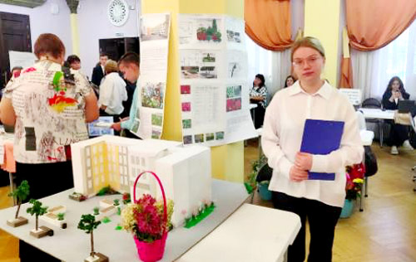

Конкурс литературного творчества «Гришинские проталины».
08.06.2024
6 июня состоялась торжественная церемония награждения победителей XII городского конкурса литературного творчества «Гришинские проталины». В этом году в конкурсе участвовали 82 юных писателя в жанрах проза и поэзия. Ученица 7 «А» класса Школы Достижений стала победителем в номинации «Проза» в возрастной категории 12-14 лет. Поздравляем с победой и желаем дальше развивать свой литературный талант.
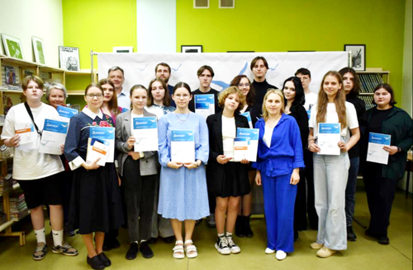
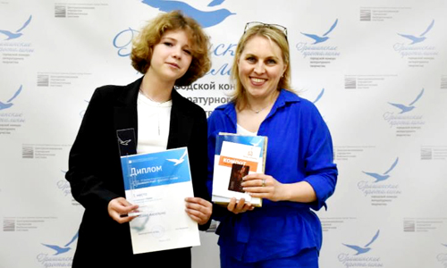

Гранд-финал в рамках трека «Вызов брошен».
03.06.2024
В минувшую пятницу состоялся гранд-финал в рамках трека «Вызов брошен» среди школьников и студентов города Тюмени, проводимый ГАУ Северного Зауралья. Команда 10 классов нашей школы стала победителем 3 степени.

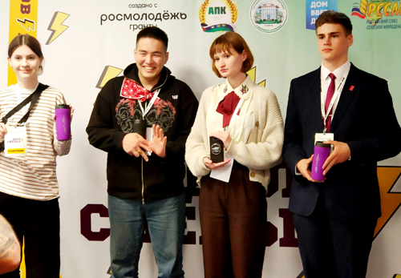
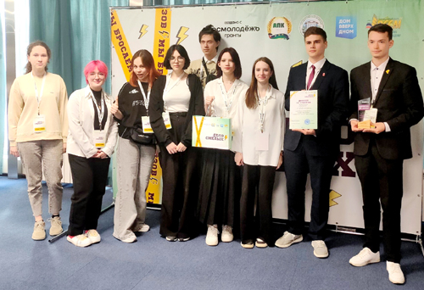

«Зелёный марафон» от Сбербанка к Дню детей.
ОПУБЛИКОВАНО 02.06.2024 ·
1 июня по России проходил «Зелёный марафон», анонсированный Сбербанком к Дню детей. Ученик нашей школы Роман Д. занял 2 место в забеге для детей возрастной категории от 10 до 14 лет. Поздравляем! Более трех тысяч жителей и гостей Тюмени от мала до велика приняли участие в XI Общероссийском «Зеленом марафоне», который состоялся в районе «Конторы пароходства» на городской набережной. Как сообщили в департаменте по спорту и молодежной политике администрации Тюмени, организаторы подготовили для бегунов насыщенную программу.

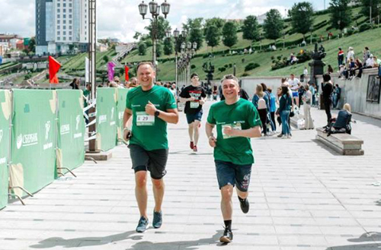
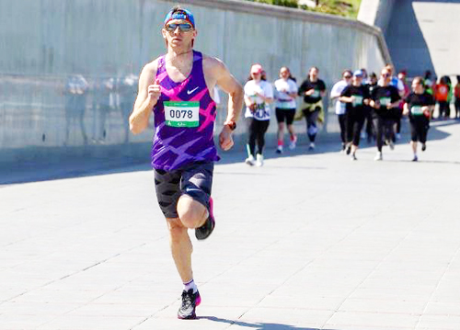

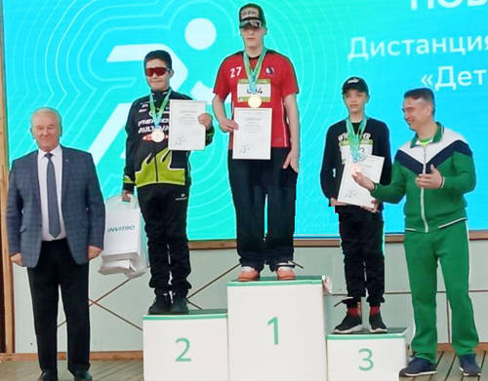

Конкурс «МедиаЗаряд» от Тюменского образовательного канала.
16.05.2024
Уже который год подряд весной проходит конкурс «МедиаЗаряд» от Тюменского образовательного канала. В этом году мы заявили две работы и обе получили награды на конкурсе. Наша Геля Н. второй год подряд становится победителем в номинации «Лучшая статья»! А Михаил К. и Степан Б. забрали награду за лучшее интервью, которое взяли у директора Школы Достижений.

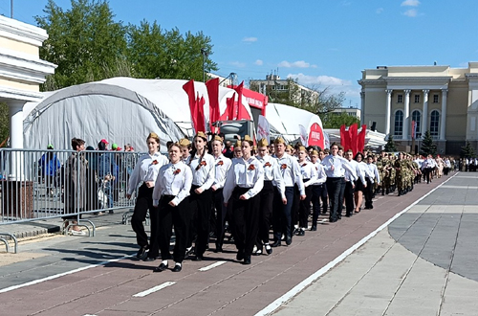

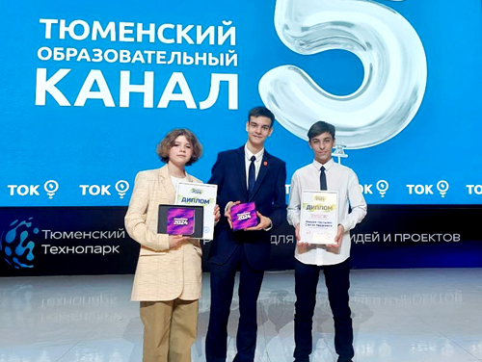

Городской конкурс «Театр фронтовой песни».
ОПУБЛИКОВАНО 05.05.2024 ·
В Доме культуры «Водник» состоялась литературно-музыкальная программа «Вальс Победного дня», на которой были торжественно награждены участники городского конкурса «Театр фронтовой песни». В конкурсе приняли участие около 600 человек. Ребята нашей школы стали призёрами в двух номинациях. Номинация «Театр. Художественное слово»: Б. Алиса – Лауреат 1 степени; Х. Мариам – Лауреат 2 степени. Номинация «Вокально-хоровой жанр»: Ш. Дарьяна – Лауреат 1 степени; Р. Алёна – Лауреат 3 степени. Желаем творческих успехов и новых побед! Так держать!

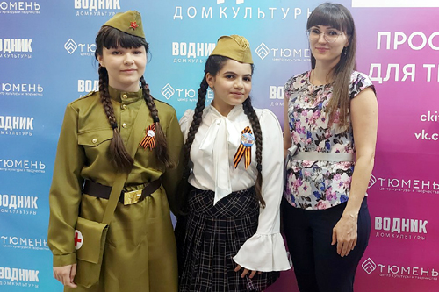

2 место в городской олимпиаде по робототехнике.
04.05.2024
Сегодня, ученик 1 класса Артур С. занял второе место в городской олимпиаде по робототехнике среди 1 классов в рамках фестиваля «Робомир». Поздравляем с высоком результатом!

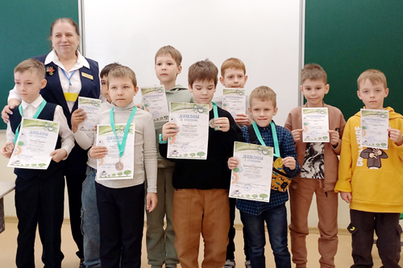

Всероссийские соревнования в дисциплине Панкратион.
01.05.2024
Ученик нашей Школы стал абсолютным чемпионом на Всероссийских соревнованиях в дисциплине Панкратион. Поздравляем с блестящей победой и желаем успехов в следующих соревнованиях!

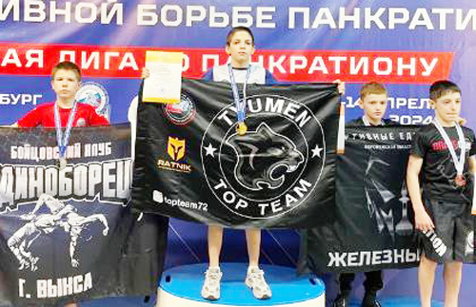

Призёр Всероссийской олимпиады школьников по литературе!
ОПУБЛИКОВАНО 28.04.2024 · ОБНОВЛЕНО 29.04.2024
Ученица 11 «В» класса Школы Достижений стала призёром Всероссийской олимпиады школьников по литературе! Финал проходил в городе Казани. Поздравляем Дарью и её наставника Бражникову Наталью Геннадиевну.

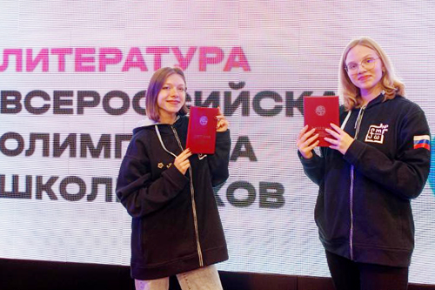
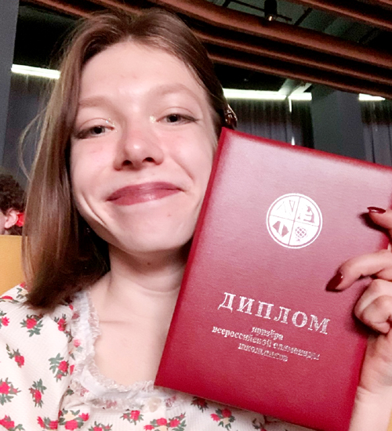

Итоги городского форума исследователей «Шаг в будущее – 2024».
23.04.2024
В Тюмени подвели итоги городского форума молодых исследователей «Шаг в будущее – 2024». Интеллектуальное состязание на этот раз состоялось в 16-ти секциях. Школьникам предстояло пройти заочный этап, а уже после представить результаты научных открытий в офлайн-формате. Всего было подано 285 заявок. В очном этапе форума приняли участие, ученица 6 класса, и ученик 8 класса. Он представили свою работу «Создание настольной игры «Финансовое путешествие: школа финансовой грамотности» для младших школьников» и занял 2 место на секции «Социология. Экономика. Политология». Его наставником является учитель обществознания Мастерских А.А. Проект ученицы 6 класса на тему «Этот удивительный паперкрафт» под руководством учителя технологии Журидовой Л.М. получила свидетельство участника форума. Поздравляем ребят, неравнодушных к исследованиям, поиску и творчеству, и их наставников!

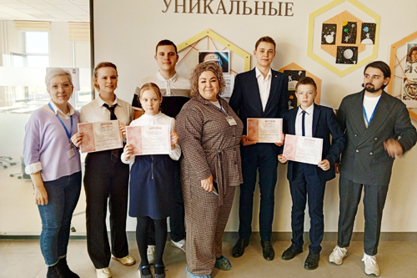

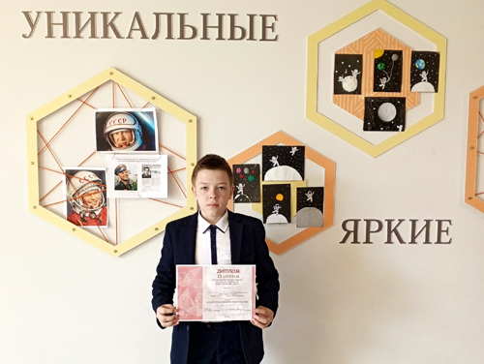

Фестиваль мастерства «Театральный БУМ».
ОПУБЛИКОВАНО 21.04.2024 · ОБНОВЛЕНО 22.04.2024
В Молодёжном театральном центре «Космос» проходил открытый межрегиональный фестиваль театрального мастерства «Театральный БУМ». Нашу школу представляли в номинации «Художественное слово» ученица 7 А класса и ученик 7 Б. По итогам конкурса они стали соответственно дипломантом 1 степени, получила специальный приз за визуальную драматургию, и дипломантом 2 степени. Поздравляем ребят с победой!

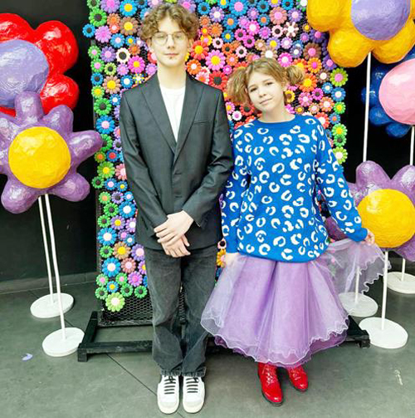

Первенство Уральского федерального округа по спортивной борьбе.
ОПУБЛИКОВАНО 16.04.2024 · ОБНОВЛЕНО 16.04.2024
Поздравляем ученика нашей школы, который стал победителем в Первенстве Уральского федерального округа по спортивной борьбе в дисциплине панкатион. Желаем удачи на Всероссийских соревнованиях!

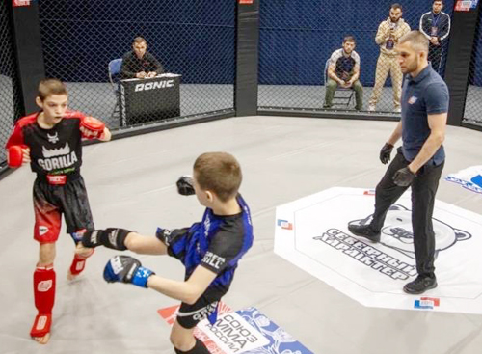

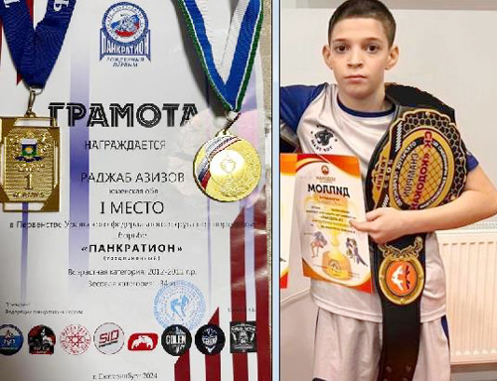

Почетное второе место по робототехнике.
03.04.2024
Каникулы с пользой провели ученики нашей школы. Ребята стали участниками двухдневного интенсива по робототехнике, где смогли себя проявить! В рамках слета проходили соревнования, и ученики Школы Достижений заняли почетное второе место! Поздравляем ребят!

